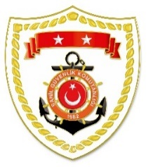
T.C.
İÇİŞLERİ BAKANLIĞI
Sahil Güvenlik Komutanlığı
GÜNCEL FAALİYETLER
07 Şubat 2023

SG Marmara ve Boğazlar Bölge Komutanlığı
S.  No | TARİH | MEVKİ VE ZAMAN | KURTARILAN SAYISI | KURTARILAN/  YEDEKLENEN TEKNE SAYISI | AÇIKLAMA
1 | 05 Şubat 2023 | İSTANBUL/Beşiktaş  21.19 | - | - | Bebek önlerinden denize düşen ve gözden kaybolan 1 şahsın aranması faaliyetlerine devam edilmektedir.
2 | 07 Şubat 2023 | İSTANBUL/Üsküdar  22.20 | - | - | Fatih Sultan Mehmet Köprüsünden denize atlayan 1 şahsın bulunması maksadıyla müştereken başlatılan arama kurtarma faaliyetleri neticesinde herhangi bir bulguya rastlanmamıştır. Arama faaliyetlerine devam edilmektedir.

SG Ege Deniz Bölge Komutanlığı
S.  No | TARİH | MEVKİ VE ZAMAN | KURTARILAN SAYISI | KURTARILAN/  YEDEKLENEN TEKNE SAYISI | AÇIKLAMA
1 | 07 Şubat 2023 | İZMİR/Foça  16.25 | 50 | - | Foça açıklarında Yunanistan unsurları tarafından Türk Karasularına geri itilen lastik bot içerisindeki 50 düzensiz göçmen kurtarılmıştır.

